Урок – игра по географии , 6 класс

. Автор Иванова Ирина Геннадьевна учитель географии МБОУ «Щеколдинская ООШ» Зубцовский район Тверская область.

Тема урока «Заочное экологическое путешествие».

Цель игры. Привлечь внимание к проблемам реки Волга

Задачи урока

* Повысить социальную активность обучающихся в вопросах экологического образования и охраны окружающей природы.
* Повысить уровень экологической культуры детей.

Ход игры.

Учитель. Здравствуйте, ребята! Сегодня мы совершим путешествие по экологическим станциям.

1-я станция: «Значение воды в природе и в жизни человека».

Учитель. Вы слыхали о воде? Говорят она везде.

Первая капелька. В луже, в море, в океане,

И в водопроводном кране.

Как сосулька замерзает,

В лес туманом заползает.

Вторая капелька. Ледником в горах зовётся,

Лентой серебристой вьется.

Средь высоких стройных елей

Рушится потоком селей.

Третья капелька. На плите у нас кипит,

Паром чайника шипит,

Растворяет сахар в чае.

Учитель. Мы её не замечаем,

Мы привыкли, что вода –

Наша спутница всегда.

Капельки (вместе). Без меня вам не умыться,

Не наесться, ни напиться!

Учитель. Смею вам я доложить:

без воды нам не прожить.

На экране фотография «Значение воды»

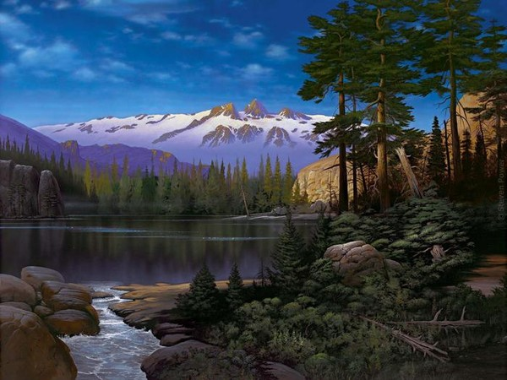

Учитель. Вода – чудесный дар природы. Вода – самый удивительный минерал на Земле. Удивительный потому, что она создаёт условия для развития и роста многообразных форм жизни. Водные массы оказывают благотворное влияние на климат континентов, водные потоки формируют поверхность нашей планеты; в одних местах они разрушают горные породы, в других создают обширные низменности. Удивителен этот минерал ещё и тем, что вода находится в трёх состояниях: жидком, твёрдом, газообразном. Человек как-нибудь обойдется без нефти, алмазов, изобретёт новые двигатели, но без воды он не сможет жить. Люди всегда обожествляли воду. Нет ни одного народа, у которого вода не считалась бы матерью всего живого, целебной и очистительной силой, источником плодородия.

- Как замечательно говорили о воде великие люди!

- Ребята, прочитайте высказывания о воде.

Воде была дана волшебная власть стать соком жизни на Земле. (Леонардо да Винчи.)

Капля воды дороже золота. (Д. Менделеев.)

Нет на Земле напитка лучше, чем стакан холодной чистой воды. (В. Песков)

Спаси себя, человече,

Сыне, родимый, спаси!

Чтоб реки текли, а не речи

По нашей великой Руси.

М. Рудаков

- Объясните данные высказывания. О чём они?

2- я станция «Откуда пришла вода?».

Учитель. Если быстро раскрутить глобус, то покажется, что он одноцветный, голубой. Почему? Что изображено голубым цветом на глобусе? Где больше воды на Земле? ( Водой наполнены моря и океаны.)

- Может ли человек использовать эту воду? (Нет.)

- Почему? Какая вода нам нужна? (Пресная.)

На экране схема «Соотношение солёной и пресной воды».

Учитель. Пресной воды в природе не так уж много. На каждые 100 л воды приходится 2 л пресной. Солёной воды в 50 раз больше, чем пресной. Не вся пресная вода может быть использована. 2/3 её находится в виде недоступных огромных ледников Антарктиды, оставшаяся 1/3 содержится в реках, озерах.

На экране фотографии Антарктиды, рек, озёр.

Станция 3 «Жила – была река Вазуза».

Учитель. Ребята послушайте экологическую сказку.

Жила – была река Вазуза. Сначала она была маленьким весёлым ручейком Смоленской области, который прятался среди высоких стройных елей и белоствольных берёз. И все говорили : «Какая вкусная, какая чистая вода в этом ручье! Затем ручей превратился в настоящую речку. Вода в ней текла уже не так быстро, но всё ещё была прозрачной и чистой. Водилось много рыбы и раков.

На экране фотография «Река Вазуза».

[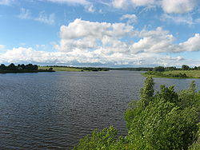](http://ru.mobile.wikipedia.org/wiki/%D0%A4%D0%B0%D0%B9%D0%BB:Vazuza_rezervoir.jpg)

Река очень любила путешествовать. Однажды она очутилась в Зубцовском районе. Здесь вокруг стояло много домов, в которых жили люди. Они обрадовались реке и попросили её остаться. Река согласилась. Люди использовали воду для питья, плавали на лодках, ловили рыбу.

При Петре I по Вазузе по притоку Гжати перевозили строительные материалы в Петербург. По этому же пути сычевские купцы вели торговлю хлебом, смолой, пенькой, льном.

          В годы Великой Отечественной войны разгорелись жаркие бои на берегах Вазузы. Особенно ожесточенными они были на берегу Вазузы у деревни Хлепень.

А в 1977 году её перегородили плотиной и создали водохранилище. Вазуза стала шире и глубже. Её вода стала нужной для города Москвы. По ней стали ходить моторные лодки и катера, яхты, на берегах отдыхали люди.

На экране фотография «Вазузское водохранилище»

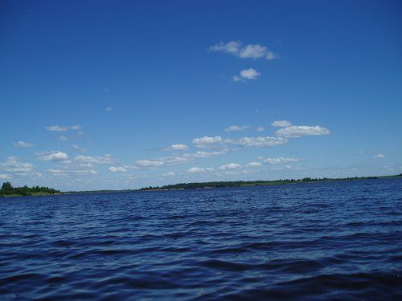

Шли годы. Люди привыкли к реке и уже ни о чём её не просили, а делали всё что им вздумается. Строили по берегам животноводческие фермы, благоустроенные дома, обрабатывали и удобряли поля. Потекли в реку грязные потоки. В ней мыли машины и бросали мусор.

На экране фотография «Загрязнение реки Вазузы».

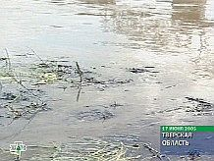

Потемнела Вазуза от печали, стала грязной и мутной. Никто уже не говорил : «Какая чистая, красивая речка!». И никто из людей не подумал, что река живая. А она переживала. «Почему люди плохо ко мне относятся? Ведь я их поила, защищала в жаркие дни от зноя?» - думала она.

Шло время люди всё больше загрязняли реку, и она всё терпела, ждала, когда они , наконец опомнятся.

На экране фотография «Авария нефтеналивного поезда в Зубцовском районе».

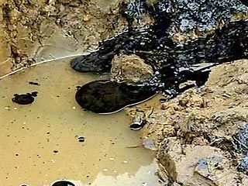

Однажды 15 июня 2005 года произошло крушение нефтеналивного поезда. Из 22 цистерн вылился мазут массой 700 тонн. Люди днём и ночью собирали его с берегов и поверхности воды. Очень боялась Вазуза, что загрязнит свою матушку- реку Волгу. Так и случилось. На Волге появились разноцветные пятна. А один ученый химик высказал следующее : "Очищать землю от мазута - это занятие не для слабонервных. Процесс

займет достаточно долгое время. Гораздо большее, чем восстановление железнодорожных путей на участке, где произошло крушение поезда, - сообщил Лев Федоров. - Там, где нефть пропитала землю, теперь уже долго ничего не вырастет. В испарениях нефти содержатся канцерогенные вещества. Моментальной

и непосредственной опасности для здоровья и жизни человека они не представляют, но в перспективе их губительное воздействие на человеческий

организм несомненно".

"Попадание мазута в реку Вазузу и близлежащие водоемы так же весьма губительно, - отметил он, - какая-то часть, находящейся там живности просто

погибнет, а оставшаяся переместится в другие водоемы и долго уже не вернется".

Всем стало страшно. Совсем заболела река.

«Нет , - думает, - Не могу больше оставаться с людьми. Надо уходить от них, иначе я стану мёртвой рекой». Позвала она на помощь своих жителей. «Я всегда была для вас родным домом, а теперь пришла беда, ваш дом разрушили люди, а я заболела. Помогите мне выздороветь, и мы уйдём отсюда в другие края, подальше от неблагодарных людей».

Собрались речные жители, очистили свой дом от грязи, вылечили Вазузу.

А жители деревень и города Зубцова на следующий день обнаружили, что остались одни, без реки. Тогда самый старый и мудрый горожанин сказал : «Дорогие граждане! Я знаю, почему от нас ушла река. Когда я был совсем маленький, я купался в её чистой воде. Она всегда была нам другом и помощником, а мы не ценили этого и относились к ней плохо. Мы несправедливо обидели реку и должны попросить у неё прощения. Может тогда она вернётся».

Отправились самые сильные и выносливые искать Вазузу. Долго искали и нашли, но не сразу узнали, ведь она стала чистой и прозрачной. Попросили люди речку поскорее вернуться , рассказали как им плохо без неё, пообещали свою заботу. Река была доброй и не помнила зла.

Вернулась она к жителям помогать. А люди убрали весь мусор, очистили стоки заводов, и даже выдели специальных учёных следить за здоровьем и самочувствием реки. С тех пор люди и река живут дружно, а День её возвращения отмечают как самый главный праздник.

Станция 4 «Мозговой штурм».

Обсуждение по вопросам:

- Опишите реку, какой она была до того, как встретилась с людьми?

- Как речка помогала людям?

- Как люди сначала относились к реке?

- Что случилось с жителями населённых пунктов, когда река ушла?

- Правильно ли поступили люди в конце сказки?

- Что можно сделать для охраны реки?

Запретить сбрасывать мусор в воду.

Не мыть машины.

Запретить кататься на моторных лодках и яхтах.

Не сбрасывать сточные воды в реку.

Расставить предупреждающие стенды по берегам реки.

Создавать специальные места для

отдыха на реке.

Не рубить лес вокруг реки.

Станция 5 «О чем может попросить река Волга?»

Перед ребятами выступает река Волга (переодетая в русский народный костюм старшеклассница ).

На экране фотография реки Волги.

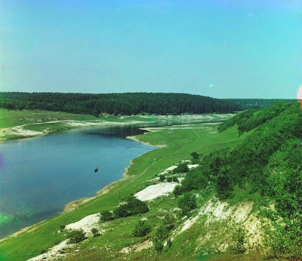

« Я, крупнейшая река Европы, протекая по Тверской области, принимаю 150 притоков. Моя судьба зависит от малых рек. Они очень уязвимы и беззащитны. Вмешательство человека может привести к самым непредсказуемым последствиям.

В 1970-х годах пароходы ходили до Ржева, сейчас нет. И всё это происходит из-за того что на их берегах вырубают лес, добывают песок, и грунт выносится во время паводка прямо в моё русло, я мелею.

Протекая от истока 685 км, я принимаю тысячи тонн отходов. По берегам находятся сибироязвенные скотомогильники, местонахождение многих из них неизвестно. При случайном вскрытии возможен смыв заразы. Моё состояние находится в условиях стресса.

Человек, ты в ответе за нас и за наше будущее!»

Вывод учителя.

Будем же активными участниками охраны природы. Нельзя проходить мимо всего, что нарушает её единство, наносит непоправимый вред природе.